|  |
| --- |
| cid:image002.png@01D60DBC.20AB7A90  Documento Historias de Usuario  Sitio Marubeni Credit  Agosto 2022 |

Contenido

1 Introducción. 3

2 Definiciones 3

3 Roles del Proyecto 4

4 Mapa de Navegación entregado con diseño. 5

5 Requerimientos funcionales. 6

5.1 Descripción general de requerimientos. 6

5.2 Lista de requerimientos funcionales. 6

5.2.1 Top Bar. 6

5.2.2 Menú de Navegación. 7

5.2.3 Footer. 8

5.2.4 Home. 9

5.2.5 Lugares de Pago. 12

5.2.6 Tipos de créditos. 14

5.2.7 Tipos de créditos - Auto. 14

5.2.8 Tipos de créditos - Moto. 18

5.2.9 Tipos de créditos – Camión. 20

6 Lista de requerimientos No Funcionales. 23

6.1 Requerimientos No Funcionales estándar. 23

6.1.1 Desempeño 23

6.1.2 Accesibilidad hipervínculos 23

6.1.3 Libre de deficiencias 23

6.1.4 Libre de mensajes de error 23

6.1.5 Definición de la interfaz 23

6.1.6 Definición Tecnologías 24

Propósito del documento.

En este documento se presentan las historias de usuario para el sitio web Marubeni Credit que se deben cumplir para que los objetivos del negocio sean cubiertos.

# Introducción.

El proyecto “Sitio web Marubeni Credit”, consideró la implementación de diseño y desarrollo de una sitio Web responsivo que permita al negocio entregar todas las herramientas a los clientes respecto informaciones de Marubeni Credit, tipos de productos disponibles, información de pagos, resolución de problemas o consultas, principalmente.

# Definiciones

TIC: Área de tecnología de la Información y Telecomunicaciones de Marubeni Holding.

Diseño Web: área enfocada en el desarrollo de interfaces digitales, como el diseño de sitios y aplicaciones para web.

# Roles del Proyecto

Líderes Funcionales: Claudia Ortiz. Es el usuario requirente, liderará el plan de pruebas y validación de los informes de requerimientos, con su aprobación se dará inicio a la implementación junto con la realización de pruebas funcionales para el posterior paso a ambiente productivo.

Equipo Funcional:

* Rodrigo Palacios y Claudia Ortiz; definición y revisión de requerimiento, ejecución de pruebas y validaciones
* Líder TIC: Tomás Salinas, A cargo de liderar el proyecto desde TIC, desarrollar análisis de la solución y liderar todas las etapas del proyecto desde el punto de vista técnico.
* Plataforma y Soporte: Claudio Acevedo, encargado de infraestructura donde se alojará el sitio web, soporte del mismo y seguridad.
* Líder área Mantenciones y Aplicaciones: Felipe Bessi, encargado de las directrices de desarrollo a implementar en el caso de que el sitio web contemple integración con sistemas internos, acompañará a los usuarios de manera de asegurar todos los estándares y políticas TI de Marubeni por el lado desarrollo.
* Gerente de Informática: Alicia Balbontin, autorizar el paso a productivo del sistema.

# Mapa de Navegación entregado con diseño.

Para este proyecto se contó con el apoyo de la agencia Jelly quien ejecuto diseño y construcción de HTML del sitio Marubenicredit.cl y que para el cual se consideró el siguiente mapa de navegación.

Site Map asociado al proyecto:

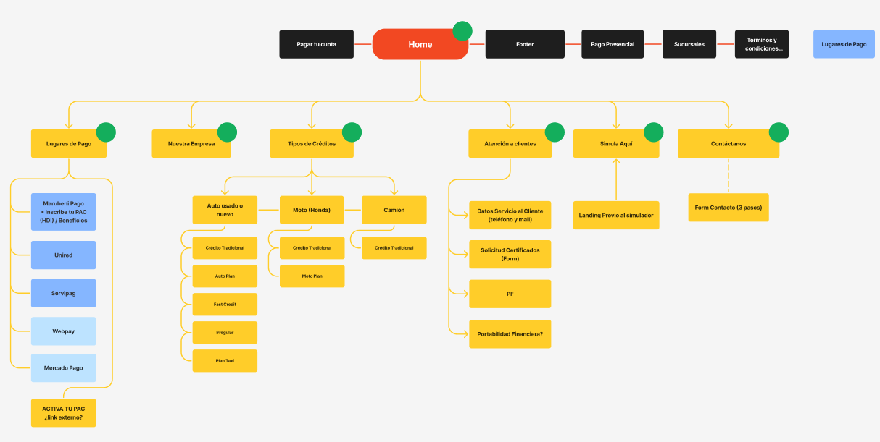

# 

# Requerimientos funcionales.

## Descripción general de requerimientos.

Se solicitan los siguientes requerimientos funcionales a implementar para el diseño del sitio Marubeni.cl.

## Lista de requerimientos funcionales.

### Top Bar.

Se requiere que el diseño del sitio MarubeniCredit.cl considere la siguiente estructura en su Top Bar y a nivel de diseño debe contar con los siguientes elementos:

* El top bar debe permitir tener hasta 5 elementos cliqueables.
* Cada elemento del top bar se compone por:
  + Elemento 1:
* Icono: Se debe poder subir imágen SVG mh-1
* Texto: Actualiza tus datos
* Ancla: Tanto icono como texto deben estar adentro de un ancla que puede tener una URL configurable por el administrador.
  + Elemento 2:
* Icono: Se debe poder subir imágen SVG mh-2
* Texto: Servicio al cliente
* Ancla: Tanto icono como texto deben estar adentro de un ancla que puede tener una URL configurable por el administrador.

*Imagen referencial.*

https://lh6.googleusercontent.com/jRUpoItRBxk67TU1ID0wvc72GaZIz5RuhwI9jHccgNMnci_ONOKE_9gvdg98YoGmVeyeonvgvx3G941Zh6c2vurJbSzeZns-qVJI6eemtOAliBVlAGGvTYSuiE4MxOEHZJPMnXl9869jsUJ9x_m3wIc

### Menú de Navegación.

Se requiere que el diseño del sitio MarubeniCredit.cl considere la siguiente estructura en su Nav y a nivel de diseño debe contar con los siguientes elementos:

* El Nav está compuesto por los siguientes elementos:
  + Logotipo:  Se debe poder subir imagen PNG Logo-blanco.png
  + Ítems del nav:
    - Lugares de Pago.
    - Nuestra Empresa.
    - Tipos de Créditos.
    - Contáctanos.
    - Trabaja con nosotros.

Pueden agregar o quitar ítems. Por cada ítem se pueden editar:

* + URL del ancla
  + Texto del ítem
* Botón destacado primario (Actualmente paga tu cuota). Se debe poder editar:
  + URL
  + Texto
* Botón destacado secundario (Actualmente Simula aquí). Se debe poder editar:
  + URL
  + Texto

*Imagen referencial.*

https://lh5.googleusercontent.com/rcI0upMGfS9-ZoiT_s3x6y4nYhpCcWB-EF4uw4KbSNAqdZO2HhUXBWNlduQ_Y0rXCuj4Xq-57CN4tqiYS_DZI_gZZP6uYHZp7EWg1BY2U2wKom1IIIqOekYPs_qruvdINCdFgBeZygAcEeFih6SN9io

### Footer.

Se requiere que el diseño del sitio MarubeniCredit.cl considere la siguiente estructura en su Footer y a nivel de diseño debe contar con los siguientes elementos:

* El footer está compuesto por 3 zonas:
  + Zona con logo-footer.png debe ser editable, se puede cargan imagen png y svg
* Zona “Contáctanos” debe poder editarse:
  + Título (actualmente contáctanos)
  + Botón
    - Texto
    - URL
* Zona menú, elementos editables:
  + Título (actualmente MENU)
  + Lista de enlaces, se pueden agregar N enlaces. Cada uno está compuesto por:
    - Texto
    - URL
* Zona Sucursales, elementos editables:
  + Texto

*Imagen referencial.*

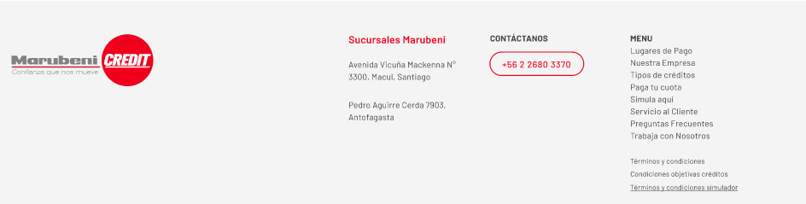

### Home.

Se requiere que el diseño del sitio MarubeniCredit.cl considere la siguiente estructura en su home y a nivel de diseño debe contar con los siguientes elementos:

**Sección Criterios de aceptación - Carrusel**

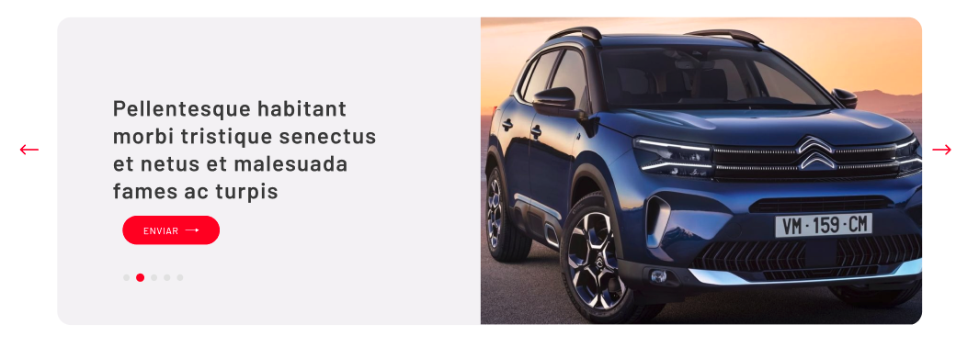

* El carrusel se compone por ítems, los que pueden ir desde 1 a 6. Según defina el área funcional.
* Cada ítem debe considerar los siguientes elementos editables:
  + Texto (máx 120 caracteres)
  + Botón
    - Texto
    - URL
  + Imagen (1280 x 890 px)

**Sección texto destacado**



* En el prototipo actualmente “quiénes somos”, esta zona está compuesta por los siguientes elementos editables:
  + Título
  + Texto, debe ser un campo de texto enriquecido tipo wysiwyg
  + Botón
    - Texto
    - URL

**Sección Conoce los Programas de Financiamiento.**

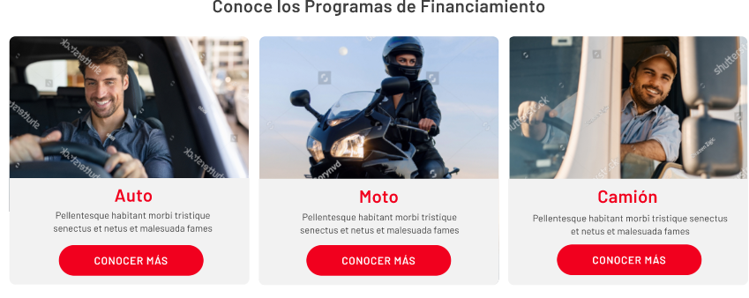

* Esta zona está compuesta por 3 cards, en cada una se deben poder editar los siguientes elementos:
  + Imagen (820 x 500 px)
  + Título
  + Texto
  + Botón
    - Texto
    - URL

**Sección Call to action - Simular Financiamiento fondo blanco**

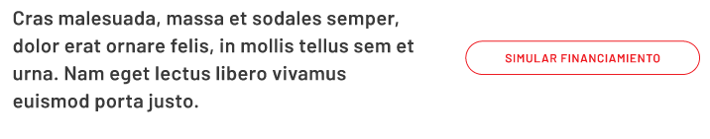

* Esta zona está compuesta por 2 elementos editables:
  + Texto
  + Botón con call to action
    - Texto
    - URL

**Sección Call to action – Pagar Online con fondo rojo**

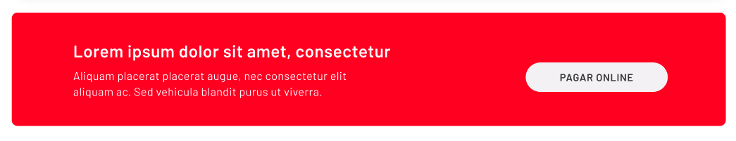

* Esta zona está compuesta por 2 elementos editables:
  + Título
  + Texto
  + Botón con call to action
    - Texto
    - URL

### Lugares de Pago.

Se requiere que el diseño del sitio MarubeniCredit.cl considere la siguiente estructura en el menú Lugares de Pago y a nivel de diseño debe contar con los siguientes elementos:

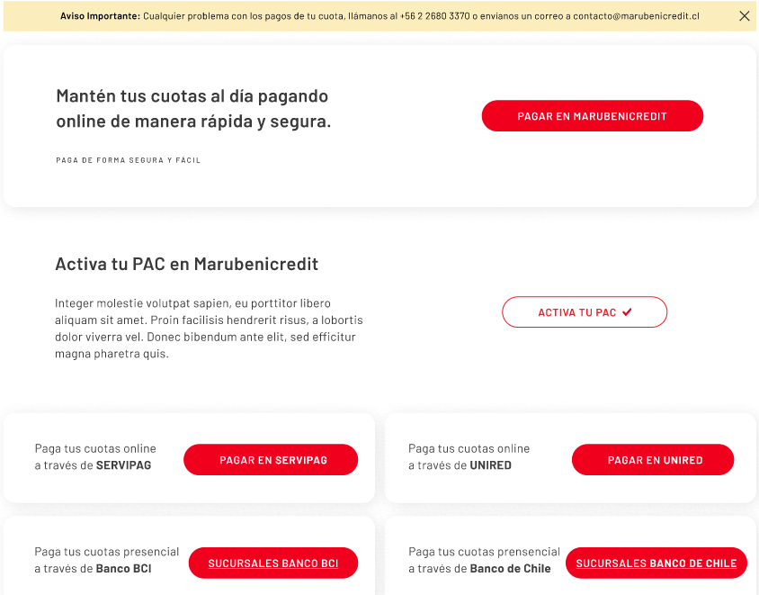

**Sección Call to action – Pagar en MarubeniCredit con fondo blanco**

* Esta zona está compuesta por 2 elementos editables:
  + Texto
  + Botón con call to action
    - Texto
    - URL: <https://portalpagosprd.marubenicredit.cl/login.aspx>

Debe existir la posibilidad de agregar otras formas de pago futura (webpay, mercadopago, etc)

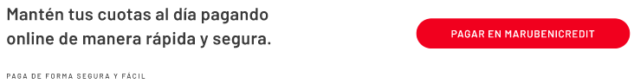

**Sección Call to action – Activa tu PAC con fondo blanco**

* Esta zona está compuesta por 2 elementos editables:
  + Texto
  + Botón con call to action
    - Texto
    - URL (por definir)

Inicialmente sólo será texto informativo, pero a futuro debe poder agregarse un botón de acción para ataviar PAC o PAT

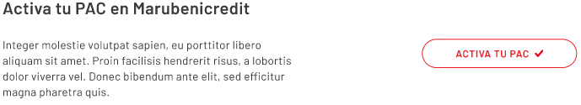

**Sección Call to action – Otros lugares de pago con fondo blanco**

* Esta zona está compuesta por 4 subsecciones con 2 elementos editables:
  + Texto
  + Botón con call to action
    - Texto: Paga tus cuotas online a través de SERVIPAG
    - Botón.
    - URL: <https://portal.servipag.com/>
    - Texto: Paga tus cuotas online a través de UNIRED
    - Botón 🡪 <https://www.unired.cl/>
    - Text: Paga tus cuotas presenciales a través de Banco BCI
    - Botón.
    - URL:<https://www.bci.cl/corporativo/sucursales-y-cajeros>
    - Texto: Paga tus cuotas presenciales a través de Banco de Chile
    - Botón.
    - URL:<https://portales.bancochile.cl/personas/sucursales>

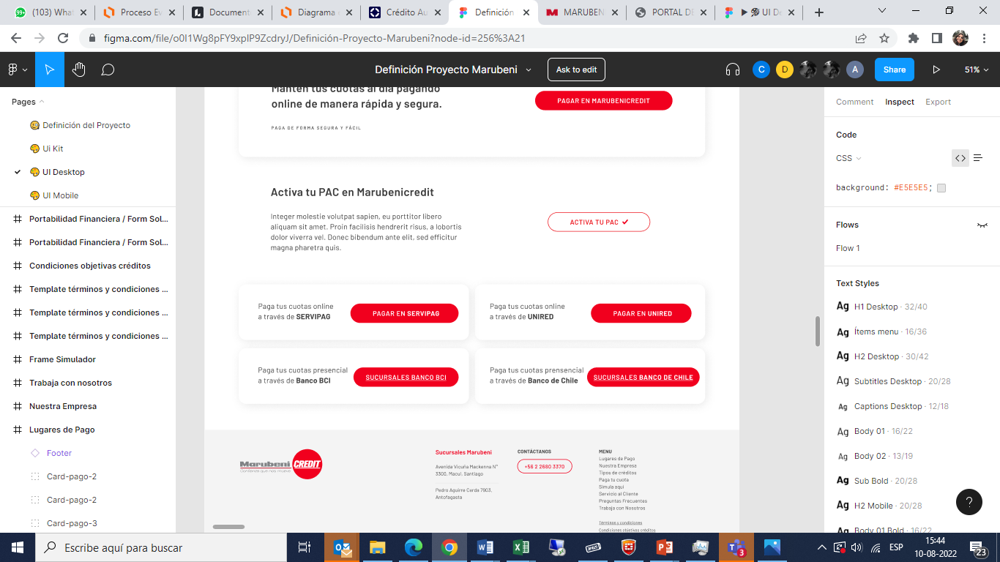

### Tipos de créditos.

Se requiere que el diseño del sitio MarubeniCredit.cl considere la siguiente estructura en el menú Tipos de créditos y a nivel de diseño debe contar con los siguientes elementos:

* La opción seleccionable del nav despliega 3 opciones que redirigirán internamente a la página seleccionada:
  + Créditos Auto.
  + Créditos Moto.
  + Créditos Camión.

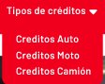

### Tipos de créditos - Auto.

* Al seleccionar la opción Créditos Auto esta debe contener los siguientes elementos:

**Sección Financia tu automóvil.**



* Este ítem debe considerar los siguientes elementos editables:
  + Texto (máx 120 caracteres)
  + Imagen (1280 x 890 px)

**Sección texto destacado**



* Esta zona está compuesta por los siguientes elementos editables:
  + Título
  + Texto, debe ser un campo de texto enriquecido tipo wysiwyg

**Sección Conoce Financiamiento Autos cards.**

* Esta zona está compuesta por 2 cards, en cada una se deben poder editar los siguientes elementos:
  + Imagen
  + Título
  + Texto
  + Botón
    - Texto
    - URL

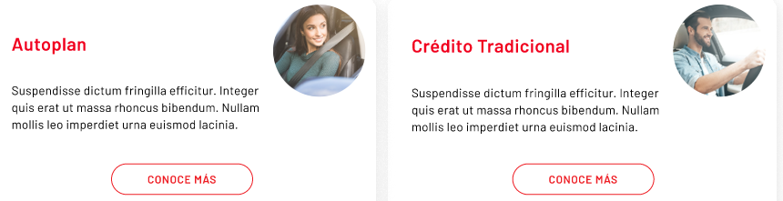

* Al hacer click en el botón “Conoce Más” se debe desplegar un popup con las informaciones asociadas a la url vinculada:

*Imagen referencial.*

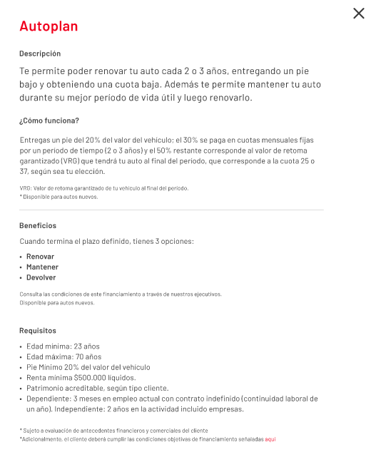

**Sección Conoce Financiamiento Autos Otras opciones.**

* Esta zona está compuesta por 4 subsecciones, en cada una se deben poder editar los siguientes elementos:
  + Título
  + Texto
  + Botón
    - Texto
    - URL

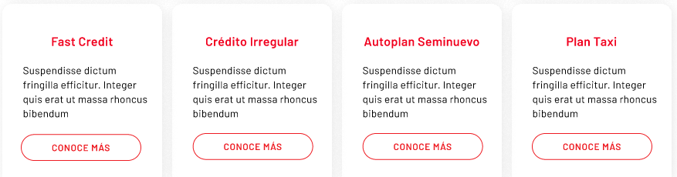

* Al hacer click en el botón “Conoce Más” se debe desplegar un popup con las informaciones asociadas a la url vinculada:

*Imagen referencial.*

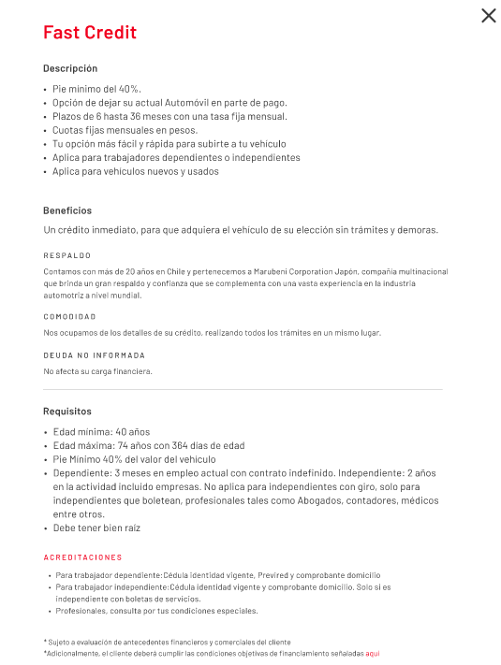

### Tipos de créditos - Moto.

* Al seleccionar la opción Créditos Moto esta debe contener los siguientes elementos:

**Sección Financia tu moto.**



* Este ítem debe considerar los siguientes elementos editables:
  + Texto (máx 120 caracteres)
  + Imagen (1280 x 890 px)

**Sección texto destacado**



* Esta zona está compuesta por los siguientes elementos editables:
  + Título
  + Texto, debe ser un campo de texto enriquecido tipo wysiwyg

**Sección Conoce Financiamiento Motos cards.**

* Esta zona está compuesta por 2 cards, en cada una se deben poder editar los siguientes elementos:
  + Imagen
  + Título
  + Texto
  + Botón
    - Texto
    - URL

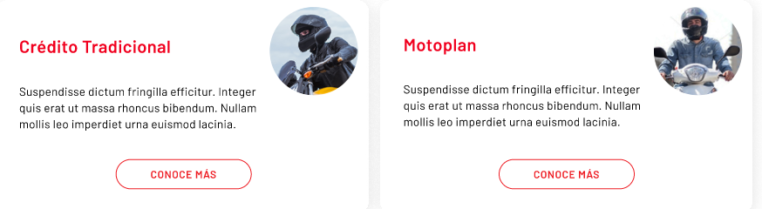

* Al hacer click en el botón “Conoce Más” se debe desplegar un popup con las informaciones asociadas a la url vinculada:

*Imagen referencial.*

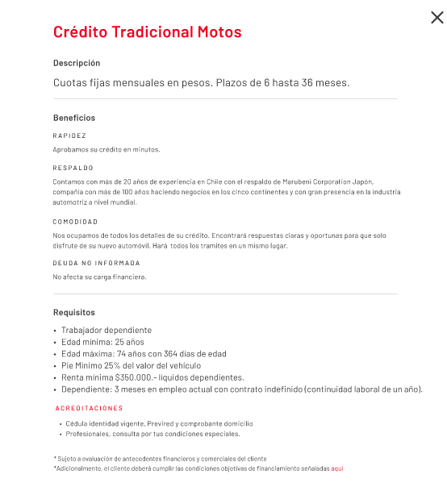

### Tipos de créditos – Camión.

* Al seleccionar la opción Créditos Camión esta debe contener los siguientes elementos:

**Sección Financia tu camión.**



* Este ítem debe considerar los siguientes elementos editables:
  + Texto (máx 120 caracteres)
  + Imagen (1280 x 890 px)

**Sección texto destacado**



* Esta zona está compuesta por los siguientes elementos editables:
  + Título
  + Texto, debe ser un campo de texto enriquecido tipo wysiwyg

**Sección Conoce Financiamiento Camiones cards.**

* Esta zona está compuesta por 1 cards, en cada una se deben poder editar los siguientes elementos:
  + Imagen
  + Título
  + Texto
  + Botón
    - Texto
    - URL

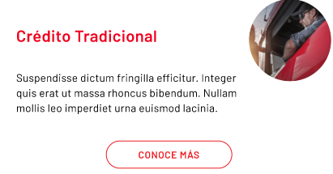

* Al hacer click en el botón “Conoce Más” se debe desplegar un popup con las informaciones asociadas a la url vinculada:

*Imagen referencial.*

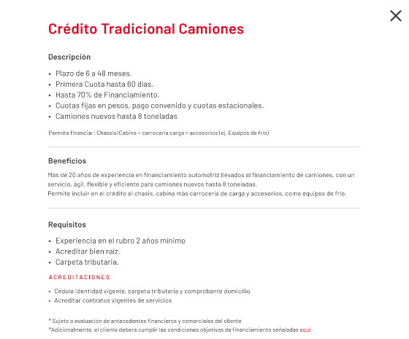

# Lista de requerimientos No Funcionales.

## Requerimientos No Funcionales estándar.

Se requieren como estándar los siguientes requerimientos No Funcionales:

### Desempeño

* Velocidad
* Rápida presentación Home
* Acceso rápido a la presentación Home
* Velocidad al visualizar la galería de fotos
* Velocidad al visualizar otros resultados.
* Responsiva (adaptable a cualquier dispositivo).

### Accesibilidad hipervínculos

* Con texto alternativo o mensaje en barra inferior.
* Con cambio de color.

### Libre de deficiencias

* Libre de deficiencias en enlaces
* Libres enlaces inválidos (salta al lugar inadecuado)
* Libres enlaces no implementados
* Libre de deficiencias en textos
* Libre de errores de redacción
* Libre de errores ortográficos

### Libre de mensajes de error

* Libre de mensajes errores de ejecución.
* Libre de mensajes relacionados con problemas de portabilidad dispositivos.

### Definición de la interfaz

* Flexibilidad en el acceso y uso del sitio.
* Presentar Tabla de contenidos.
* Presentar mapa del sitio.
* Acceso con índices clasificados.
* Claridad y organización del sitio.
* Tamaño adecuado de títulos en relación al texto.
* Tamaño adecuado de imágenes.
* Ubicación acertada de contenidos.
* Atractivo de las páginas del sitio en cuanto a balance, simetría, proporción de los componentes.
* Armonía en gama de colores de la pantalla.
* Operatividad y comunicatividad.
* Nombre evidente de la URL.
* Íconos atractivos y convenientes.

### Definición Tecnologías

* Responsiva (adaptable a cualquier dispositivo)
* contar con una plantilla de Bootstrap con los colores coorporativos para que esta sea reutilizada, la versión del BootStrap debe ser la 5.1.3
* Html5
* Css3